RESULTADO – TOMADA DE PREÇO
N° 20221711TP32057HEAPA
O Instituto de Gestão e Humanização – IGH, entidade de direito privado e sem fins lucrativos, classificado
como Organização Social, vem tornar público o resultado da Tomada de Preços, com a finalidade de adquirir
bens, insumos e serviços para o HEAPA - Hospital Estadual de Aparecida de Goiânia, com endereço à Av.
Diamante, s/n - St. Conde dos Arcos, Aparecida de Goiânia/GO, CEP: 74.969-210.
Bionexo do Brasil Ltda
Relatório emitido em 07/12/2022 07:36
Comprador
IGH - HUAPA - HOSPITAL DE URGÊNCIA DE APARECIDA DE GOIÂNIA (11.858.570/0004-86)
AV. DIAMANTE, ESQUINA C/ A RUA MUCURI, SN - JARDIM CONDE DOS ARCOS - APARECIDA DE GOIÂNIA, GO CEP: 74969-210
Relação de Itens (Confirmação)
Pedido de Cotação : 254380912
COTAÇÃO Nº 32057 LABORATÓRIO HEAPA NOV/2022
Frete Próprio
Observações: *PAGAMENTO: Somente a prazo e por meio de depósito em conta PJ do fornecedor. *FRETE: Só serão aceitas propostas com frete CIF e
para entrega no endereço: AV. DIAMANTE, ESQUINA C/ A RUA MUCURI, JARDIM CONDE DOS ARCOS, AP DE GOIÂNIA/GO CEP: 74969210, dia e
horário especificado. *CERTIDÕES: As Certidões Municipal, Estadual de Goiás, Federal, FGTS e Trabalhista devem estar regulares desde a data da
emissão da proposta até a data do pagamento. *REGULAMENTO: O processo de compras obedecerá ao Regulamento de Compras do IGH,
prevalecendo este em relação a estes termos em caso de divergência.
Tipo de Cotação: Cotação Normal
Fornecedor : Todos os Fornecedores
Data de Confirmação : Todas
Faturamento
Mínimo
Prazo de
Entrega
Validade da Condições de
Fornecedor
Frete
Observações
Proposta
Pagamento
Gleidson Rodrigues Ranulfo Eireli -
Epp
GOIÂNIA - GO
Gleidson Rodrigues Ranulfo - 62 3093-
3
dias após
1
R$ 500,0000
26/11/2022
30 ddl
CIF
null
confirmação
5
116
cotacoesopcao@gmail.com
Mais informações
H M Borges
GOIÂNIA - GO
Harley Borges - 62 3581-0361
vitalmedgo@gmail.com
Mais informações
2
dias após
2
3
R$ 250,0000
26/11/2022
26/11/2022
30 ddl
CIF
CIF
null
confirmação
Ultra Medical Comercio De
Materiais Hospitalares Ltda Epp
LAURO DE FREITAS - BA
Mario Tavares Canto - null
labvendas02@ultramedical.net.br
Mais informações
5 dias após
confirmação
FORMA DE PAGAMENTO E PRAZO
DE ENTREGA A COMBINAR
R$ 2.000,0000
30/42/54 ddl
Programação
de Entrega
Preço
Unitário Fábrica
Preço
Produto
Código
Fabricante
Embalagem Fornecedor Comentário
Justificativa
Rent(%) Quantidade Valor Total Usuário
;LEITE: NÃO
ATENDE A FORMA
DE FRETE
SOLICITADO PELA
UNIDADE,
SOMENTE FOB /
LABOR IMPORT:
NÃO RESPONDEU
E-MAIL DE
HOMOLOGAÇÃO /
POLAR FIX E
LABINGA: NÃO
ATINGEM A
FORMA DE
Rosana De
Oliveira
Moura
ADESIVO FIXADOR
ESTERIL P/
PUNCAO VENOSA
PERIFERICA
Gleidson
Rodrigues
Ranulfo
Eireli - Epp
CURATIVO POS
COLETA C/ 500 -
FIRSTLAB - FIRST
R$
R$
R$
109,5000
1
17580
-
CAIXA
null
5 Unidade
21,9000 0,0000
06/12/2022
1
7:42
PAGAMENTO
SOLICITADO PELA
INSTITUIÇÃO,
SOMENTE A VISTA
/
NL: NÃO FATURA
POR PENDÊNCIA
FINANCEIRA
FILTRO PARA
RETENCAO DE
LEUCOCITOS EM
CONCENTRADO
HEMACIAS PARA
UTILIZAÇÃO
;CEI: NÃO ATENDE
A FORMA DE
FRETE
SOLICITADO PELA 240,0000 0,0000
INSTITUIÇÃO,
Rosana De
Oliveira
Moura
FILTRO BIOR 01
PLUS BS PF -
FRESENIUS -
FRESENIUS
Gleidson
Rodrigues
Ranulfo
R$
R$
R$
4
38637
-
CAIXA
null
20 Unidade
4.800,0000
Eireli - Epp
06/12/2022
17:42
BEIRA LEITO -
UNIDADE
SOMENTE FOB
LAMINA P/
MICROSCOPIA
FOSCA CAIXA C/50
UNIDADES ->
LAMINAS DE
VIDRO COM
PONTA FOSCA
CAIXA COM 50
UNIDADES -
CAIXA
;LEITE: NÃO
ATENDE A FORMA
DE FRETE
SOLICITADO PELA 6,9900 0,0000
INSTITUIÇÃO,
Rosana De
Oliveira
Moura
LAMINA FOSCA
LAPIDADA
26X76MMM CX C/
Gleidson
Rodrigues
Ranulfo
R$
R$
R$
111,8400
5
6333
-
CAIXA
null
16 Caixa
5
0 - GLOBAL
Eireli - Epp
06/12/2022
17:42
TRADE - GLOBAL
SOMENTE FOB
;LEITE: NÃO
ATENDE A FORMA
DE FRETE
SOLICITADO PELA
INSTITUIÇÃO,
SOMENTE FOB /
LABTECH: NÃO
RESPONDEU E-
MAIL DE
HOMOLOGAÇÃO /
LABINGA: NÃO
ATENDE A FORMA
DE PAGAMENTO
SOLICITADO PELA
INSTITUIÇÃO,
SOMENTE A VISTA
Rosana De
Oliveira
Moura
VDRL ANTIGENO
RPR 5ML 250
TESTES -
LABORCLIN -
LABORCLIN
REAGENTE - VDRL
Gleidson
Rodrigues
Ranulfo
5
.5 ML - KIT 250
TESTES
R$
R$
R$
172,0000
7
4748
-
FRASCO
null
4 Kit
43,0000 0,0000
LABORATIAIS
Eireli - Epp
06/12/2022
17:42
8
SWAB ESTERIL
COM MEIO DE
1298
-
SWAB COM MEIO
STUART - BIOCON
CAIXA
Gleidson
Rodrigues
null
;CBS E LABINGA:
NÃO ATENDEM A 2,0900 0,0000
R$
R$
300 Unidade
R$
627,0000
Rosana De
Oliveira
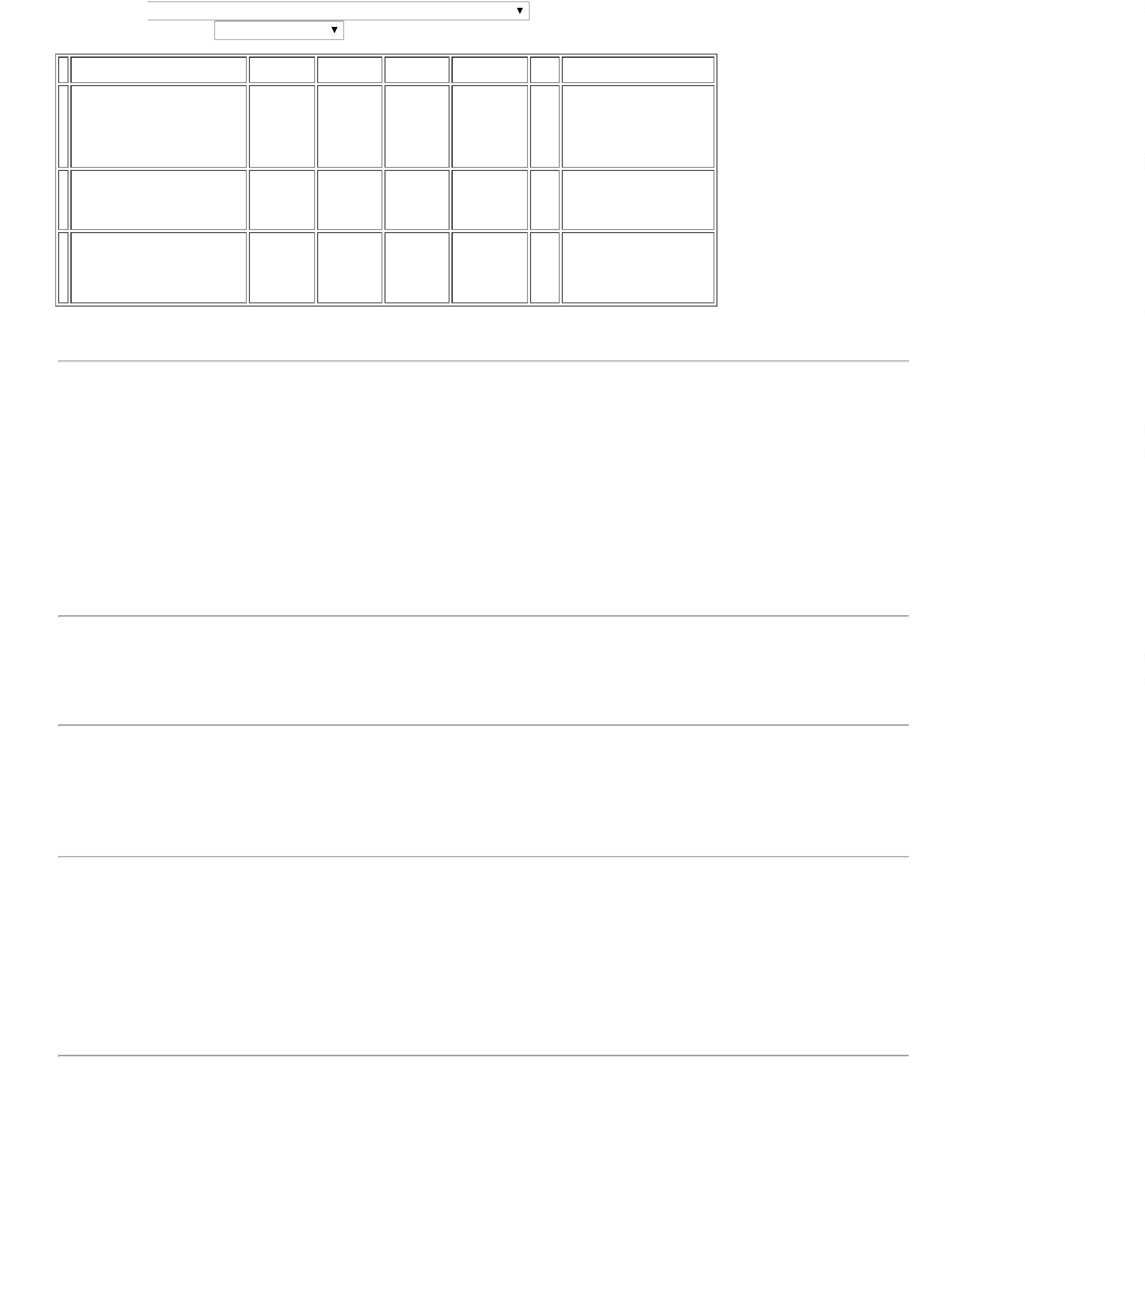

TRANSPORTE
STUART
- BIOCON
Ranulfo
Eireli - Epp
FORMA DE
PAGAMENTO
SOLICITADO PELA
INSITUIÇÃO,
Moura
06/12/2022
17:42
SOMENTE A VISTA
/
D.S CRUZ: NÃO
ATENDE A FORMA
DE FRETE
SOLICITADO PELA
INSTITUIÇÃO,
SOMENTE FOB /
TREMED: NÃO
FATURA POR
PENDÊNCIA
FINANCEIRA /
LABTECH: NÃO
RESPONDEU E-
MAIL DE
HOMOLOGAÇÃO
TAP-
SOLUPLASTIN
C/100 TESTES
EMB. 10X2ML
ISI1.20 -> TAP -
SOLUPLASTIN
C/100 TESTES
EMBALAGEM COM
;LEITE: NÃO
ATENDE A FORMA
DE FRETE
SOLICITADO PELA 119,9500 0,0000
INSTITUIÇÃO,
Rosana De
Oliveira
Moura
TP - TEMPO DE
PROTROMBINA
160 TESTES -
CLOT - CLOT
Gleidson
Rodrigues
Ranulfo
R$
R$
R$
9
38960
-
KIT
null
13 Caixa
1.559,3500
Eireli - Epp
06/12/2022
17:42
1
0 FRASCOS COM
SOMENTE FOB
2
ML CADA. COM
ISI DE 1.20. -
CAIXA
;
MEDILAR,
TREMED,
HOSPTECH E
PRIME: NÃO
FATURAM POR
PENDENCIA
FINANCEIRA /
MULTIPLA,
DIAGNOSTICA E
CELER: NÃO
ATENDEM A
Rosana De
Oliveira
Moura
COVID-19 AG
RAPID TEST C/20
Gleidson
Rodrigues
Ranulfo
TESTE RAPIDO
COVID-19 AG
NASOFARINGEO
FORMA DE
R$
R$
R$
1
0
44124
-
CAIXA
null
PAGAMENTO
SOLICITADO PELA
INSTITUIÇÃO,
SOMENTE A VISTA
200 Unidade
-
- BIOCON -
BIOCON
8,5000 0,0000
1.700,0000
Eireli - Epp
06/12/2022
1
7:42
/
ADVAGEM, S & B
e LABTECH: NÃO
RESPONDERAM O
E-MAIL DE
HOMOLOGAÇÃO /
ONCOFARMA: NÃO
ATINGE
FATURAMENTO
MÍNIMO
;LEITE E QUALIS:
NÃO ATENDEM A
FORMA DE FRETE
SOLICITADO PELA
INSTITUIÇÃO,
SOMENTE FRETE /
SENSORIAL E
HOSPTECH: NÃO
FATURA POR
Rosana De
Oliveira
Moura
HCG STRIP TEST
25 UI C/ 100
TESTES - BIOCON
Gleidson
Rodrigues
Ranulfo
PENDENCIA
TESTE RAPIDO DE
BETA HCG - CAIXA
FINANCEIRA /
KAIROS: NÃOA
TINGE
FATURAMENTO
MÍNIMO /
R$
R$
R$
140,0000
1
1
18921
-
CAIXA
null
2 Unidade
70,0000 0,0000
-
BIOCON
Eireli - Epp
06/12/2022
17:42
DIAGNOSTICA:
NÃO ATENDE A
FORMA DE
PAGAMENTO
SOLICITADO PELA
INSTITUIÇÃO,
SOMENTE A VISTA
;LEITE: NÃO
ATENDE A FORMA
DE FRETE
SOLICITADO PELA
INSTITUIÇÃO,
SOMENTE FOB /
CELER: NÃO
ATINGE
FATURAMENTO
MÍNIMO /
TTPA 150 TESTES
6
X2.5ML -> TTPA
EMBALAGEM PARA
50 TESTES
COMPATIVEL COM
Rosana De
Oliveira
Moura
1
TTPA- TEMPO DE
TROMBOPLASTINA
Gleidson
Rodrigues
Ranulfo
R$
R$
R$
1
3 EQUIPAMENTO DE 38961
COAGULACAO
-
CAIXA
null
16 Kit
1
50 TESTES -
119,9500 0,0000
1.919,2000
CLOT - CLOT
Eireli - Epp
06/12/2022
17:42
SEMI-
AUTOMATIZADO
CLOTIMER. - KIT
SENSORIAL: NÃO
FATURA POR
PENDÊNCIA
1
50 TESTES
FINANCEIRA
;
SENSORIAL: NÃO
FATURA POR
PENDÊNCIA
FINANCEIRA /
LEITE E QUALIS:
NÃO ATENDE A
FORMA DE FRETE
SOLICITADO PELA
INSTITUIÇÃO,
SOMENTE FOB /
CBS, LABINGA,
DIAGNOSTICA:
NÃO ATENDEM A
FORMA DE
PAGAMENTO
SOLICITADO PELA
INSTITUIÇÃO,
TUBO PARA
COLETA DE
SANGUE TAMPA
ROXA 4ML -
PACOTE C/ 100
UNIDADES
Rosana De
Oliveira
Moura
Gleidson
Rodrigues
Ranulfo
TUBO EDTA K2 4
ML PLASTICO COM
R$
R$
R$
1
6
41573
-
CAIXA
null
32 Pacote
49,9900 0,0000
1.599,6800
1
00 UND - BD
Eireli - Epp
06/12/2022
17:42
SOMENTE A VISTA
/
STOCK MED:
NÃO FATURA POR
PENDENCIA
FINANCEIRA /
LABOR IMPORT,
NACIONAL E
COOP. CENTRAL:
NÃO RESPONDEU
E-MAIL DE
HOMOLOGAÇÃO /
Total
Parcial:
R$
6
08.0
12.738,5700
Total de Itens da Cotação: 17
Total de Itens Impressos: 10

Programação
de Entrega
Preço
Unitário Fábrica
Preço
Produto
Código
Fabricante
Embalagem Fornecedor Comentário
Justificativa
Rent(%) Quantidade Valor Total Usuário
TUBO A VACUO C/
CITRATO TAMPA
AZUL1.8 A 2ML ->
TUBO EM
ACRILICO PARA
COLETA DE
SANGUE A VACUO,
DESCARTAVEL,
ESTERIL, COM
TAMPA PLASTICA
PROTETORA, COM
ROTULO ADERIDO
CONTENDO
NUMERO DE LOTE
E PRAZO DE
VALIDADE,
VOLUME DE
ASPIRAÇÃO DE
ENTRE 1,8 A 2ML,
CONTENDO
CITRATO DE
SODIO 3,2%,
PARA
;
SENSORIAL: NÃO
FATURA POR
PENDENCIA
FINANCEIRA /
LEITE : NÃO
ATENDE A FORMA
DE FRETE
SOLICITADO PELA
INSTITUIÇÃO,
SOMENTE FOB /
LABTECH: NÃO
ATINGE
Rosana De
Oliveira
Moura
TUBO A VACUO
DE CITRATO 2 ML
-VACUPLAST -
VACUPLAST -
R$
R$
R$
1
4
17735
-
UND
H M Borges
null
FATURAMENTO
MINIMO /
DIAGNOSTICA E
BRASIL: NAO
ATENDEM A
FORMA DE
PAGAMENTO
17 Pacote
65,0000 0,0000
1.105,0000
06/12/2022
17:42
VACUPLAST
SOLICITADO PELA
INSTITUIÇÃO
SOMENTE A VISTA
/
ULTRA MEDICAL
COTOU
COAGULAÇÃO.
PCT 100
UNIDADES
INCORRETAMENTE
;LABOR IMPORT:
NÃO RESPONDEU
E-MAIL DE
HOMOLOGAÇÃO /
SENSORIAL: NÃO
FATURA POR
TUBO PARA
COLETA FLURETO
TAMPA CINZA 2ML
-
> TUBO PARA
COLETA DE
PENDENCIA
FINANCEIRA /
CBS, LABINGA E
DIAGNOSTICA:
NÃO ATENDEM A
FORMA DE
SANGUE COM
ANTICOAGULANTE
FLURETO DE
Rosana De
Oliveira
Moura
TUBO A VACUO
EM PLASTICO
FLUORETO DE
SODIO 2ML,
GLOBAL
R$
R$
R$
496,0000
1
7
SODIO COM
38969
-
CX
H M Borges
null
8 Pacote
6
2,0000 0,0000
TAMPA DE COR
CINZA COM
VOLUME DE 2ML
EMBALAGEM COM
PAGAMENTO
0
6/12/2022
17:42
SOLICITADO PELA
INSTITUIÇÃO,
SOMENTE A VISTA
/ LEITE E D.S
1
00
UNIDADES.TUBO
PLASTICO. -
UNIDADE
CRUZ: NÃO
ATENDEM A
FORMA DE FRETE
SOLICITADO PELA
INSTITUIÇÃO,
SOMENTE FOB /
Total
Parcial:
R$
2
5.0
1.601,0000
Total de Itens da Cotação: 17
Total de Itens Impressos: 2
Programação
de Entrega
Preço
Unitário Fábrica
Preço
Produto
Código
Fabricante
Embalagem Fornecedor Comentário
Justificativa
Rent(%) Quantidade Valor Total Usuário
PONTEIRA
DESCARTAVEL
AMARELA 0 A
;LEITE: NÃO
ATENDE A FORMA
DE FRETE
SOLICITADO PELA
INSTITUIÇÃO,
SOMENTE FOB / 10,6000 0,0000
SENSORIAL: NÃO
FATURA POR
Ultra
Medical
Comercio De
Materiais
Hospitalares
Ltda Epp
Rosana De
Oliveira
Moura
2
00UL ->
PONTEIRA TIPO
UNIVERSAL 0-
200UL PCT 1000 -
CRAL
PONTEIRA
R$
R$
6
4532
-
PCT
null
6 Pacote
R$ 63,6000
UNIVERSAL COR
AMARELA 0-200
MICROLITROS -
PACOTE COM
06/12/2022
17:42
PENDÊNCIA
1
000 UNIDADES.
FINANCEIRA
TIRA REAGENTE
P/ URANALISE 10
AREAS C/
DENSIDADE ->
DESCRITIOS DE
REFERENCIA NA
POSIÇÃO
VERTICAL PARA
LEITURA, MARCA
A TITULO DE
;LEITE: NÃO
ATENDE A FORMA
DE FRETE
SOLICITADO PELA
INSTITUIÇÃO,
SOMETE FOB /
CBS E LABINGA:
NÃO ATENDE A
FORMA DE
Ultra
Medical
Comercio De
Materiais
Hospitalares
Ltda Epp
Rosana De
Oliveira
Moura
TESTE URI COLOR
CHECK CX/100 -
WAMA - WAMA
R$
R$
R$
168,0000
1
2
4766
-
CX
null
6 Unidade
28,0000 0,0000
06/12/2022
17:42
PAGAMENTO
REFERENCIA
BAYER E ROCHE
OU EQUIVALENTE
SOLICITADO PELA
INSTITUIÇÃO,
SOMENTE A VISTA
;
SENSORIAL: NÃO
FATURA POR
PENDÊNCIA
FINANCEIRA /
LEITE: NÃO
ATENDE A FORMA
DE FRETE
SOLICITADO PELA 77,0000 0,0000
INSTITUIÇÃO,
SOMENTE FOB /
STOCK MED: NÃO
FATURA POR
TUBO PARA
COLETA DE
SANGUE TAMPA
AMARELA 4ML -
PCT C/ 100
TUBO VACUO
ACELERADOR DE
COAGULO C/GEL
13X75 3,5ML - SO
CARE - SOL
Ultra
Medical
Comercio De
Materiais
Hospitalares
Ltda Epp
Rosana De
Oliveira
Moura
R$
R$
R$
1
5
41572
-
CAIXA
null
40 Pacote
3.080,0000
06/12/2022
17:42
UNIDADES
MILLENIUM
PENDÊNCIA
FINACEIRA
Total
Parcial:
R$
5
2.0
3.311,6000
Total de Itens da Cotação: 17
Total de Itens Impressos: 3
Total
Geral:
R$
6
85.0
17.651,1700
Clique aqui para geração de relatório completo com quebra de página

